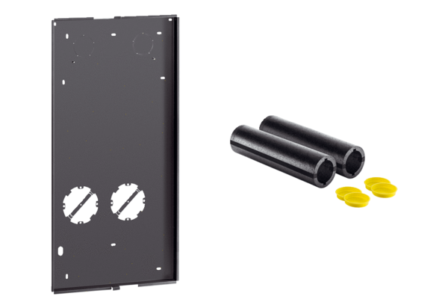Szerkezetkész szett WS 75 RSAPCsomagolási egység: 1 darabVálaszték: K
Termékszám: 0093.1615Gyártó: MAICO

